МИНИСТЕРСТВО ОБРАЗОВАНИЯ И НАУКИ РОССИЙСКОЙ ФЕДЕРАЦИИ

Федеральное государственное бюджетное образовательное учреждение высшего образования

**«КУБАНСКИЙ ГОСУДАРСТВЕННЫЙ УНИВЕРСИТЕТ»**

**(ФГБОУ ВО «КУБГУ»)**

**Факультет компьютерных технологий и прикладной математики**

**Кафедра вычислительных технологий**

**Отчет**

**по лабораторной работе №4 по курсу**

**«НЕЙРОСЕТЕВЫЕ И НЕЧЕТКИЕ МОДЕЛИ»**

Работу выполнил

Студент 49 группы

Иванова В. А

Преподаватель:

Крамаренко А. А.

Краснодар

2024

**Цель работы:** Синтез функций принадлежности различного типа посредством программы Matlab.

**Ход работы:**

**Задание №1.** Написать подпрограмму для построения функции принадлежности, графическое изображение которой представлено по указанному варианту (вариант №3).

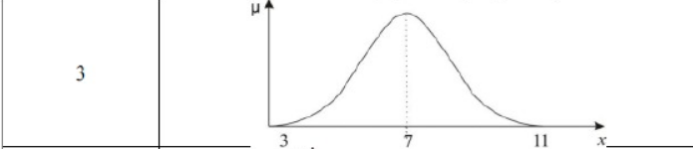

Рисунок 1 – Изображение согласно варианту

Строим функцию принадлежности через определение значений x и y с нужными значениями (диапазон значений и сама функция).

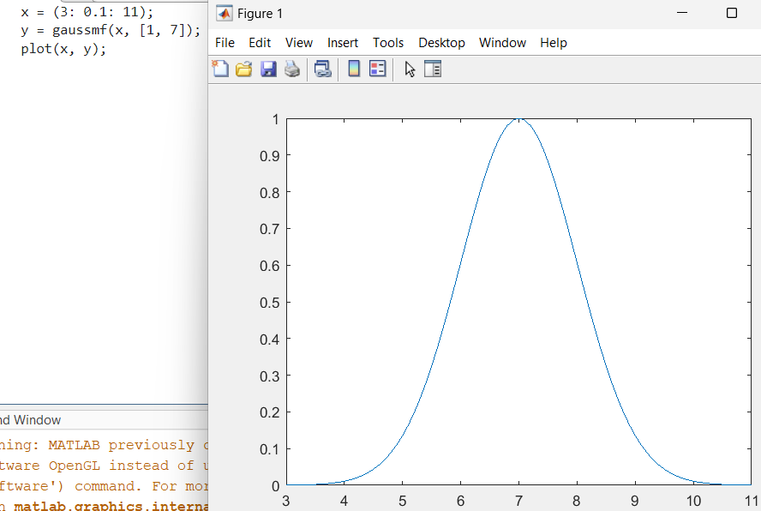

Рисунок 2 – Построение функции принадлежности

**Задание№2.** Написать подпрограмму нахождения всех возможных вариантов нечеткой импликации для двух входных сигналов, представленными функциями принадлежности. Графическое представление идет по варианту (вариант №3).

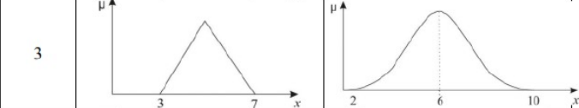

Рисунок 3 – Изображение согласно варианту

Нечеткая импликация – логическая операция «Если… Тогда…», результатом которой является значения выводов нечеткого высказывания.

Для первой и второй функций определяем значения, объединяем и выводим в виде плоского графика через meshgrid и min с использованием trimf (треугольная функция принадлежности) и gaussmf.

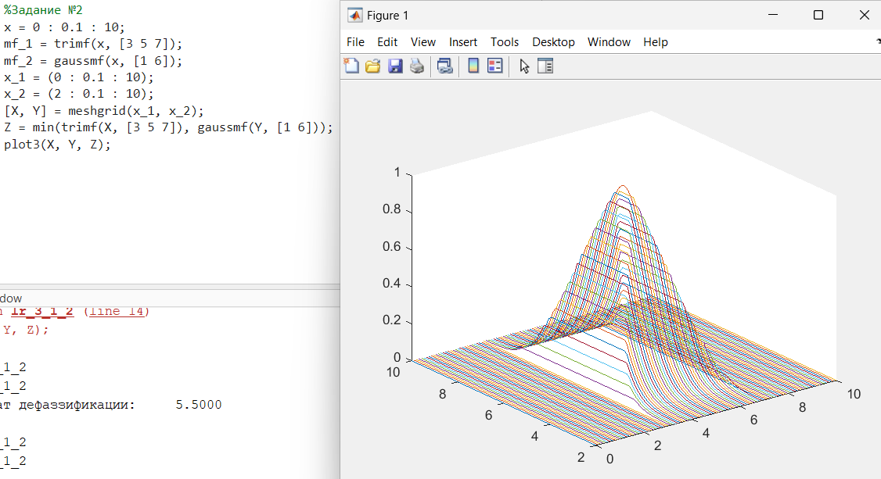

Рисунок 4 – Вывод нечеткой импликации

**Задание №3.** Провести дефаззификацию различными методами (согласно варианту) в пакете имитационного моделирования Matlab.



Рисунок 5 – Задание по варианту

Дефаззификация – переход от нечеткого логического вывода B к физической величине с помощью операции дефаззификации.

Дефаззификация методом среднего максимума (mom) – метод с фильтрующими свойствами (потеря большого объема информации за счет применения α-разреза по высоте множества).

$$z_{mom}\left(B\right) = cog\left\{B∩C\right\}, C=α - cutB|_{α=hgtB}$$

где С - сечение множества В. При сочетании с методами cog и coa:

$$z_{mom}\left(B\right) = cog\left\{B∩C\right\}, C= icog\left\{B,hgtB\right\}= icoa\left\{B,hgtB\right\}$$

С помощью функции defuzz задаем значения, над которыми работаем, функцию принадлежности и метод среднего максимума mom. Строим график, на котором будет отображен результат и выводим получаемое значение.



Рисунок 6 – Выполнение функции

**Задание №4.** Построить модель фрагмента нечеткой системы управления в Matlab Simulink, провести экспериментальные исследования, убедиться в правильности работы модели.

По варианту необходимо создать ЭС планирования поведения робота.

В данной экспертной системе было выставлено «Speed» = 1.57 (скорость), «TurnAngle» = 3.5 (угол поворота), что приводит к «Action» = 5.43 (действие).

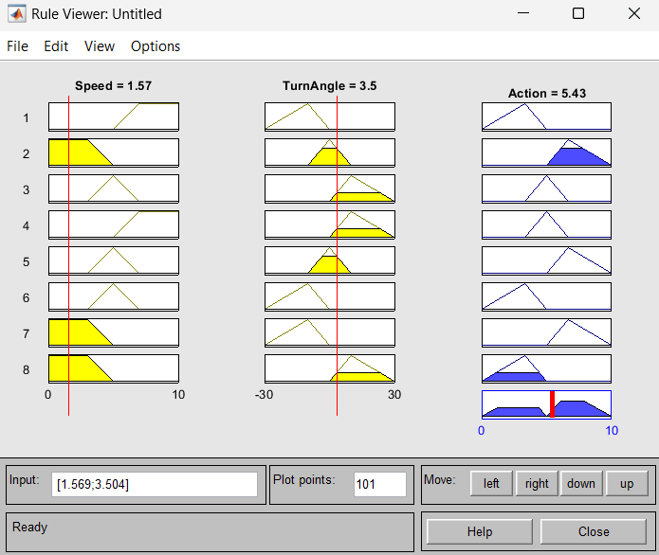

Рисунок 7 – Экспертная система, согласно варианту

**Вывод**: с помощью графического интерфейса Fuzzy Logic Toolbox сконструировал нечеткую систему ознакомился со способами и средствами работы с нечёткими импликациями и дефаззификациями.